ГУАП

КАФЕДРА № 43

ОТЧЕТ   
ЗАЩИЩЕН С ОЦЕНКОЙ

ПРЕПОДАВАТЕЛЬ

|  |  |  |  |  |
| --- | --- | --- | --- | --- |
| асп. |  |  |  | Д.А. Смолиенко |
| должность, уч. степень, звание |  | подпись, дата |  | инициалы, фамилия |

|  |
| --- |
| ОТЧЕТ О ЛАБОРАТОРНОЙ РАБОТЕ №5 |
| РАЗРАБОТКА ПРИЛОЖЕНИЯ С ИСПОЛЬЗОВАНИЕМ THYMELEAF |
| по дисциплине: ТЕХНОЛОГИИ РАЗРАБОТКИ  СЕРВЕРНЫХ ИНФОРМАЦИОННЫХ СИСТЕМ |
|  |
|  |
|  |

РАБОТУ ВЫПОЛНИЛ

|  |  |  |  |  |  |
| --- | --- | --- | --- | --- | --- |
| СТУДЕНТ ГР. | 4631 |  |  |  | С.А. Гришин |
|  |  |  | подпись, дата |  | инициалы, фамилия |

Санкт-Петербург 2018

**Задание на лабораторную работу**

Выполните следующие задачи.

1. Реализуйте задачи из лабораторной работы 1 средствами Thymeleaf
2. Обратите внимание на локализацию приложения. Русский язык должен поддерживаться.

**Пример работы**

Переключение реализовано с помощью двух кнопок справа-сверху.

Русский язык:

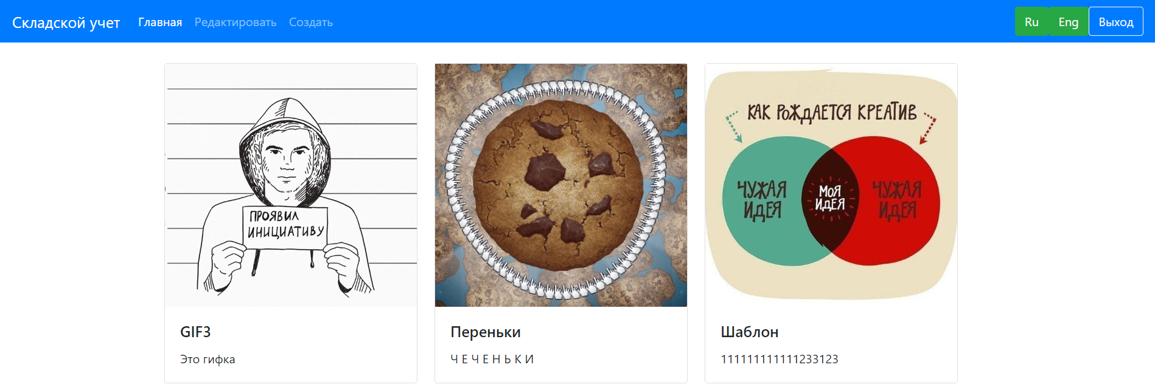

Английский язык:

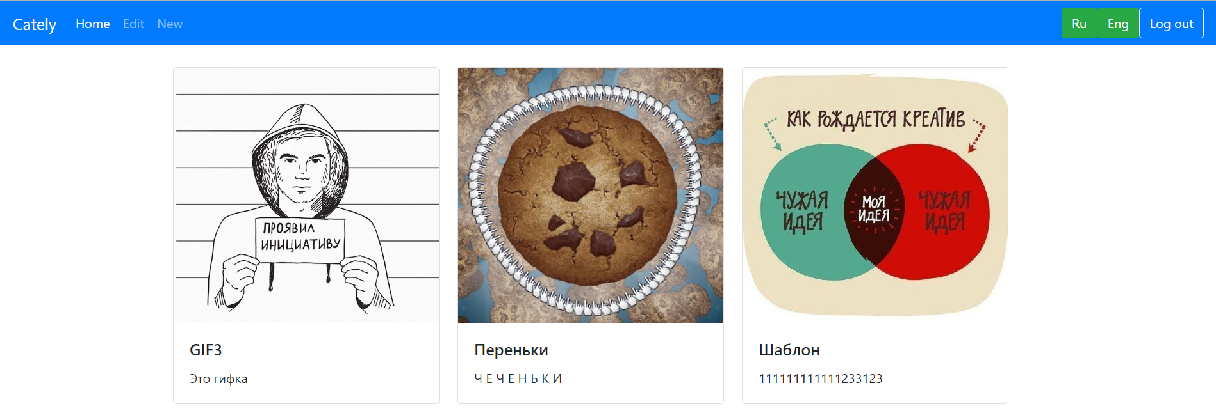

Информация о переводе храниться в JSON файлах

{

"name": "Cately",

"home": "Home",

"login": "Log in",

"logout": "Log out",

"edit": "Edit",

"new": "New"

}

**Выводы**

В результате лабораторной работы было разработано простое серверное приложения c использованием Node.js. В соответствии со своим вариантом разработана мультиязычность приложения. Использована база данных MongoDB.